**IОT-СИСТЕМА ДЛЯ ІНТЕРАКТИВНИХ ЕКСКУРСІЙ**  
**Євген Гаврасієнко, Володимир Дружинін**

|  |
| --- |
| ***Анотація.*** *Дослідження пропонує вдосконалення інтерактивних екскурсій через IoT-технології, зокрема QR-коди та мультимедійний контент. Рішення включає мультимовність, персоналізацію, інтерактивні вікторини та аналітику поведінки відвідувачів. Запропоновано адміністративну панель для оновлення контенту в реальному часі. Ключова інновація – персоналізовані екскурсії від істориків у форматі аудіо- та відеоматеріалів. Це підвищує залученість, доступність та якість екскурсій, роблячи їх більш інтерактивними та інформаційно насиченими.*    **Ключові слова:** IoT; інтерактивні екскурсії; мультимовність; адміністративна панель; персоналізовані екскурсії |

**I. ВСТУП**

У сучасному світі, де технології стрімко розвиваються, популяризація мистецтва, історії та культурної спадщини набуває нового значення. Музеї, галереї та історичні пам’ятки є не лише сховищами знань, а й важливими центрами освіти та культурного дозвілля. Однак, незважаючи на їхню важливість, багато людей залишаються осторонь через недостатню доступність інформації, складність її сприйняття або відсутність інтерактивності. Існуючі рішення, такі як аудіогіди, QR-коди чи мобільні додатки, вже роблять кроки до покращення ситуації, але вони часто обмежені у функціональності. Наприклад, QR-коди часто ведуть лише до статичного текстового контенту, а аудіогіди не завжди враховують інтереси чи вік відвідувачів. Крім того, відсутність мультимовності, персоналізації та можливості оновлення контенту в реальному часі обмежує їхній потенціал.

Це підкреслює необхідність розробки нових підходів, які б поєднували простоту використання, технологічну доступність та інтерактивність. Використання IoT-технологій, зокрема QR-кодів, NFC та мультимедійного контенту, може стати ключем до створення сучасних екскурсійних систем. Такі системи не лише забезпечать легкий доступ до інформації, але й зроблять її більш захоплюючою та особистісною для кожного відвідувача. У цьому дослідженні пропонується інноваційний підхід до вдосконалення інтерактивних екскурсій, який враховує потреби сучасних відвідувачів та дозволяє музеям залишатися актуальними у цифрову епоху.

**II. РЕЗУЛЬТАТИ ТА АНАЛІЗ**

Система для інтерактивних екскурсій автоматично визначає мову пристрою користувача та надає доступ до відповідного контенту (текст, аудіо, відео) через базу перекладів. Користувач може обрати тематику екскурсії (історія, мистецтво, для дітей тощо), після чого система формує персоналізований маршрут, що відповідає його інтересам. Важливою складовою є аналітика: система збирає дані про відвідувачів, визначає, які експонати користуються найбільшою популярністю, та аналізує середній час їх перегляду. Для зручності управління контентом передбачена адміністративна панель, яка дозволяє легко оновлювати тексти, аудіофайли, відеоматеріали та інтерактивні елементи.

На Рисунку 1 зображена архітектурна схема системи інтерактивних екскурсій. Вона включає кілька ключових компонентів: BLE-маяки, мобільний застосунок, серверну інфраструктуру на базі Azure та адміністративну панель для управління контентом.

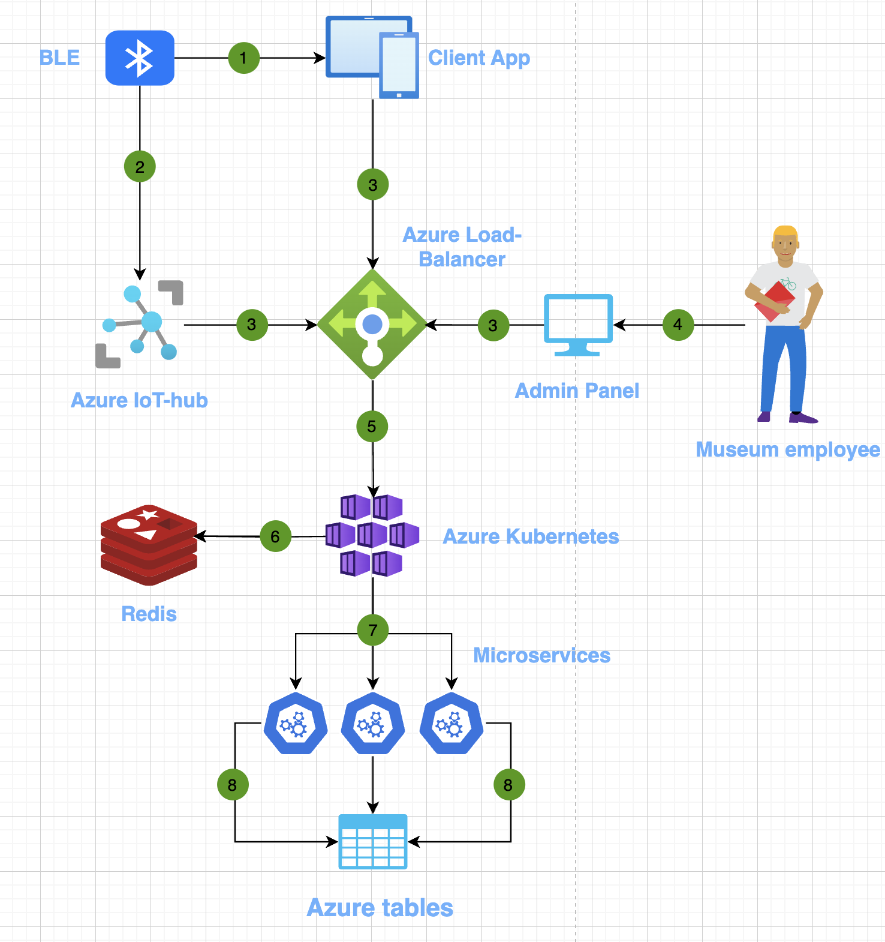

***Рисунок 1.*** *Схема архітектури IoT системи*

Розглянемо детально взаємодію компонентів між собою:

**1. Клієнт використовує застосунок на смартфоні, щоб обрати програму екскурсії.**

За допомогою сканування сили сигналу від BLE-маяків застосунок може визначати, де знаходиться користувач, і будувати маршрут до наступного експоната. Також є можливість вибору тематичних екскурсій (наприклад, для дітей, наукові, мистецькі) та автоматичного формування маршруту на основі інтересів користувача.

**2. BLE-маяки передають дані про свою присутність та рівень сигналу, що дозволяє смартфону користувача визначити його розташування.**

Маяки не передають дані самостійно, а лише транслюють свій ідентифікатор. Смартфон отримує сигнал, обробляє його та надсилає до Azure IoT Hub. Використовуються різні види маяків для підвищення точності визначення місцезнаходження.

**3. При наближенні до експоната користувач може запустити інтерактивну частину.**

Можливе відтворення аудіо або відео про конкретний експонат, зокрема записи від істориків. Дані для цього завантажуються через запит на вхідну точку (балансувальник навантаження). Додатково можливе використання AR/VR-елементів, а також підключення додаткової інформації, наприклад, 3D-моделей.

**4. Співробітники музею можуть редагувати віртуальний контент експоната.**

Вони можуть доповнювати опис, завантажувати нові матеріали, створювати та оновлювати екскурсії. Передбачено лог змін та версійність контенту, а також розмежування прав доступу (наприклад, автори, редактори, адміністратори).

**5. Запити потрапляють у серверну частину через балансувальник навантаження.**

Це дозволяє рівномірно розподіляти навантаження між серверами. Також передбачена можливість масштабування під час пікових навантажень. Балансувальник навантаження виконує роль вхідної точки до кластеру, забезпечуючи безперервну роботу системи та мінімізуючи ризики відмови окремих серверів. Це критично важливо для інтерактивних екскурсій, оскільки гарантує стабільність та швидкість доступу до контенту для великої кількості користувачів одночасно.

**6. Для швидких відповідей використовується Redis.**

Кешування допомагає зменшити час очікування та підвищити швидкість обробки повторюваних запитів. Найбільш популярні запити зберігаються для швидкого доступу.

**7.** **Дані надходять до мікросервісів, які виконують обробку інформації.**

Взаємодія між мікросервісами забезпечує обробку запитів та доступ до необхідних даних. Запити логуються та моніторяться для аналізу продуктивності системи. Розгорнутий варіант мікросервісу зображено на Рисунку 2

**8. Збереження інформації в Azure Tables.**

Дані про користувачів, експонати та екскурсії структуровано зберігаються в базі. Аналіз поведінки користувачів дозволяє покращувати роботу системи та персоналізувати екскурсійний досвід.

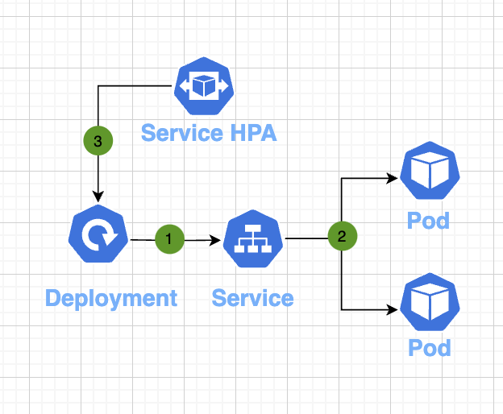

***Рисунок 2.*** *Розгорнута схема мікросервісу*

**III. ВИСНОВКИ**

Запропонована IoT-система для інтерактивних екскурсій дозволяє значно покращити взаємодію відвідувачів з музейними експонатами, роблячи їхній досвід більш персоналізованим, зручним та захопливим. Використання BLE-маяків у поєднанні з мобільним застосунком дає змогу точно визначати місцезнаходження користувачів і надавати їм відповідний мультимедійний контент у режимі реального часу. Інтеграція з хмарною платформою Azure забезпечує стабільність, масштабованість та швидкодію системи, що є критично важливим для роботи в умовах великого потоку відвідувачів.

Важливою перевагою системи є можливість гнучкого керування контентом через адміністративну панель. Це дозволяє музейним працівникам оперативно оновлювати матеріали, додаючи нові аудіо- та відеофайли, редагувати маршрути екскурсій та аналізувати статистику взаємодії користувачів з експонатами. Використання мікросервісної архітектури та кешування за допомогою Redis мінімізує затримки при завантаженні даних, забезпечуючи швидкий доступ до інформації.

Система також має значний потенціал для подальшого розвитку. Наприклад, можна інтегрувати елементи доповненої реальності (AR) для ще більшого залучення відвідувачів, а також розширити можливості штучного інтелекту для персоналізованих рекомендацій на основі інтересів користувача.

Таким чином, впровадження такої технології дозволяє музеям залишатися сучасними, привабливими та інтерактивними, а відвідувачам — отримувати унікальний досвід, який поєднує традиційну культурну спадщину з інноваційними цифровими рішеннями.

**ДЖЕРЕЛА**

1. Museums.org.ua. (2024). “Як технології змінюють сучасні музеї”. URL: <https://museums.org.ua/yak-tehnologiyi-zminyuyut-suchasni-muzeyi/>

2. Logos Science. (2023). “Innovative Approaches in Museum Technologies”. Conference Proceedings Archive. URL: <https://archive.logos-science.com/index.php/conference-proceedings/article/view/1838>

3. The Guardian. (2024). “A Volcanic Explosion Every 15 Minutes: How Australia’s Museums Are Turning to Tech to Lure Us In”. URL: <https://www.theguardian.com/culture/2024/dec/17/a-volcanic-explosion-every-15-minutes-how-australias-museums-are-turning-to-tech-to-lure-us-in>

4. KNUTD. (2022). “Advanced Practices in Smart Design”. Kyiv National University of Technologies and Design. URL: <https://stud.knutd.edu.ua/bitstream/123456789/21141/1/APSD_2022_V2_P186-188.pdf>

5. Розгон, О. В. (2019). “Віртуальна версія музею як засіб упровадження цифрових технологій”. Право та інноваційне суспільство, № 2 (13). URL: <https://apir.org.ua/wp-content/uploads/2019/12/Rozghon13.pdf>

6. Нестеренко, О. (2023). “Інноваційні технології музеїв в умовах пандемії”. Туристична бібліотека. URL: <https://tourlib.net/statti_ukr/neskoromna.htm>

|  |  |
| --- | --- |
|  | **ЄВГЕН ГАВРАСІЄНКО**  **студент 1 курсу магістратури програмних технологій Інтернету речей у Київському національному університеті імені Тараса Шевченка.**  **E-mail: evgengavrasienko**[**@gmail.com**](mailto:pollykovalchuk27@gmail.com)  Науковий інтерес зосереджений на розробці IoT-систем для інтерактивних екскурсій, що покращують взаємодію відвідувачів із музейними експонатами та історичними об’єктами. |
|  | **ВОЛОДИМИР ДРУЖИНІН**  **д.т.н., проф., завідувач кафедри інформаційних систем та технологій Київського національного університету імені Тараса Шевченка.**  **ORCID: 0009-0009-5049-0099**  **E-mail: druzhyninv@fit.knu.ua.**  З 2023 року працює в КНУ ім. Тараса Шевченка. Має понад 100 наукових праць, серед яких 7 навчально-методичних посібників та 6 монографій.  Коло наукових інтересів: методи та алгоритми машинного навчання в радіолокаційних системах, радіомоніторинг та радіочастотний менеджмент, багатопозиційна радіолокація. |